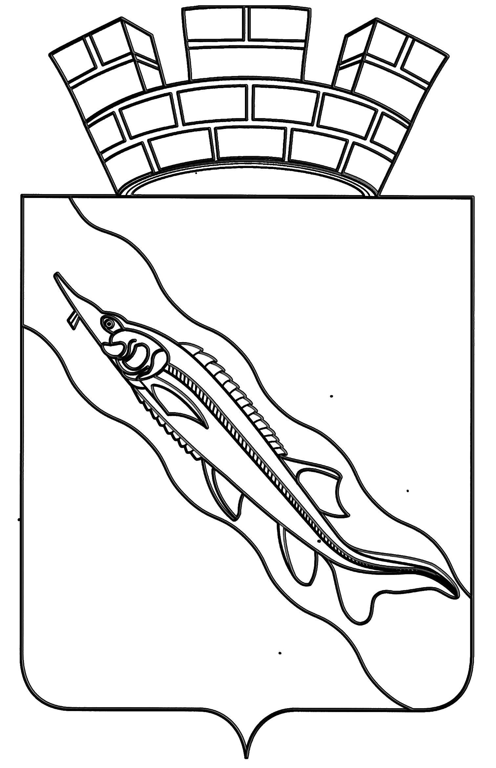
АДМИНИСТРАЦИЯ

ЕЙСКОГО ГОРОДСКОГО ПОСЕЛЕНИЯ ЕЙСКОГО РАЙОНА

П О С Т А Н О В Л Е Н И Е

от | 29.12.2012 |  | № 754
г. Ейск

Об утверждении муниципальной целевой программы «Кадровое обеспечение учреждений культуры Ейского городского поселения Ейского района» на 2013 год

В соответствии с Федеральным законом от 6 октября 2003 года № 131-ФЗ «Об общих принципах организации местного самоуправления в Российской Федерации», Уставом Ейского городского поселения Ейского района, с целью реализации долгосрочной краевой целевой программы «Кадровое обеспечение сферы культуры и искусства Краснодарского края (2011-2013 годы)», утверждённой постановлением главы администрации (губернатора) Краснодарского края от 10 августа 2010 года № 671, постановлением администрации Ейского городского поселения Ейского района от 09 февраля 2012 года № 95 «О введении и условиях осуществления денежных выплат отдельным категориям работников муниципальных бюджетных учреждений культуры Ейского городского поселения Ейского района», п о с т а н о в л я ю:
1. Утвердить муниципальную целевую программу «Кадровое обеспечение учреждений культуры Ейского городского поселения Ейского района» на 2013 год» (прилагается).
2. Финансовому отделу администрации Ейского городского поселения Ейского района (Голубицкая) осуществлять финансирование расходов, связанных с реализацией мероприятий программы, в пределах средств, утверждённых в бюджете Ейского городского поселения Ейского района на эти цели.
3. Общему отделу (Кубышкина) обнародовать настоящее постановление.
4. Контроль за выполнением настоящего постановления возложить на заместителя главы Ейского городского поселения Ейского района Р.А.Абрамова.
5. Постановление вступает в силу со дня его подписания и распространяется на правоотношения, возникшие с 01 января 2013 года.

Глава Ейского городского поселения
Ейского района В.В. Кульков
ПРИЛОЖЕНИЕ

УТВЕРЖДЕНА
постановлением администрации
Ейского городского поселения
Ейского района
от 29 декабря 2012 года № 754

МУНИЦИПАЛЬНАЯ ЦЕЛЕВАЯ ПРОГРАММА
«КАДРОВОЕ ОБЕСПЕЧЕНИЕ УЧРЕЖДЕНИЙ КУЛЬТУРЫ ЕЙСКОГО ГОРОДСКОГО ПОСЕЛЕНИЯ ЕЙСКОГО РАЙОНА»
НА 2013 ГОД

ПАСПОРТ
муниципальной целевой программы
«Кадровое обеспечение учреждений культуры Ейского городского поселения Ейского района» на 2013 год

Наименование Программы | муниципальная целевая программа «Кадровое обеспечение учреждений культуры Ейского городского поселения Ейского района» на 2013 год (далее – Программа)
Основание для разработки Программы | Постановление главы администрации (губернатора) Краснодарского края  от 10 августа 2010 года N 671  "Об утверждении долгосрочной краевой целевой программы  "Кадровое обеспечение сферы культуры и искусства Краснодарского края" на 2011 - 2013 годы", постановление администрации Ейского городского поселения Ейского района от 09 февраля 2012 года № 95 «О введении и условиях осуществления денежных выплат отдельным категориям работников муниципальных бюджетных учреждений культуры Ейского городского поселения Ейского района»
Разработчик Программы | отдел культуры и молодежной политики администрации Ейского городского поселения Ейского района
Заказчик Программы | администрация Ейского городского поселения Ейского района
Исполнители мероприятий Программы | Муниципальное бюджетное учреждение «Ейская централизованная библиотечная система» (далее – библиотечная система)  Муниципальное бюджетное учреждение «Ейский историко-краеведческий музей имени В.В. Самсонова» (далее – музей)  Муниципальное бюджетное учреждение «Ейский городской центр народной культуры» (далее – центр народной культуры)
Цели и задачи Программы | создание благоприятных условий для повышения качественного уровня кадрового потенциала отрасли культуры, модернизация культурной сферы Ейского городского поселения Ейского района, творческое и технологическое совершенствование
Срок реализации  Программы | 2013 год
Объемы и источники  финансирования Программы | объем финансирования мероприятий программы составляет 9 221 980 рублей, в том числе:  8 061 980 руб. – из средств краевого бюджета (далее – краевой бюджет); 1 130 000 руб. – из средств бюджета Ейского городского поселения (далее – бюджет поселения);  30 000 руб. – из собственных средств учреждения (далее – собственные средства)
Контроль за выполнением Программы | контроль за выполнением мероприятий Программы осуществляет отдел культуры и молодежной политики администрации Ейского городского поселения Ейского района

Содержание Программы

1. Обоснование необходимости разработки Программы

Проводимая в крае широкомасштабная модернизация всех сфер деятельности ставит задачи по совершенствованию стратегической политики в сфере культуры, направленной на повышение качества обслуживания населения и расширение ассортимента предоставляемых социально-культурных услуг.
В этой связи в разряд первоочередных выдвинуты задачи подготовки, переподготовки и повышении квалификации кадров культуры, их социальной поддержки, в чем имеется ряд серьезных проблем.
Так, образовательный уровень специалистов клубных учреждений Ейского городского поселения Ейского района составляет 28 %. Доля специалистов клубных учреждений с высшим образованием составляет всего 8 %. Особо остро стоит вопрос о высококвалифицированных кадрах в сельских домах культуры - руководителях кружков различной направленности.
Среди библиотечных работников 70 % составляют лица, имеющие непрофильное образование. Доля работающих в библиотеках с высшим профильным и средне специальным образованием составляет 30 %. Высока текучесть библиотечных кадров. Возрастной порог 30% библиотечных работников предпенсионного и пенсионного возраста.
Уровень образования работников музея наиболее высокий по сравнению с другими учреждениями культуры Ейского городского поселения Ейского района. Так число специалистов с высшим образованием составляет 55,5%, а средне специальным – 28,9%.
В настоящее время остро стоит проблема с текучестью кадров, что связано прежде всего с низкой заработной платой.
Дальнейшее отсутствие единого системного подхода к решению кадрового обеспечения сферы культуры неизбежно приведет к следующим последствиям:
- снижению эффективности муниципального управления в отрасли культуры из-за нехватки подготовленных специалистов;
- трудностям с формированием необходимого кадрового резерва руководителей учреждений культуры ;
- уменьшению количества работников культуры, ежегодно проходящих обучение на курсах повышения квалификации.
Решение вышеуказанных проблем возможно только программными методами на основе конкурсного отбора перспективных и общественно значимых проектов, концентрации средств на приоритетных направлениях повышения кадрового потенциала отрасли культуры.

2. Цели и основные задачи Программы

Программа призвана способствовать улучшению подготовки и обучения кадров, повышению уровня профессионального мастерства, квалификации, качества и эффективности работы руководителей и специалистов учреждений культуры. Средства, выделенные на реализацию мероприятий Программы, будут направлены на стимулирование труда отдельных категорий работников учреждений культуры Ейского городского поселения Ейского района.
Для достижения основных целей Программы необходимо решение следующих задач:
1) ежегодный анализ кадрового состояния учреждений культуры Ейского городского поселения Ейского района (периодичность проведения -2 раза в год);
2) разработка на основе результатов кадрового анализа плана профессионального развития кадров учреждений культуры, направленного на повышение кадрового потенциала;
3) организация подготовки, переподготовки и повышения квалификации работников муниципальных учреждений культуры на курсах, семинарах, стажировках и конференциях;
4) стимулирование труда отдельных категорий работников муниципальных бюджетных учреждений культуры Ейского городского поселения Ейского района.
Для контроля конечных результатов реализации Программы будут использоваться следующие показатели:
- степень использования средств, выделенных на реализацию программных мероприятий;
- полнота выполнения плана по повышению профессионализма кадров учреждений культуры, разрабатываемого ежегодно в период реализации Программы на основании результатов кадрового мониторинга;
- количество работников культуры, ежегодно проходящих обучение по программам дополнительного профессионального образования;
- количество работников, получивших выплаты стимулирующего характера.
3. Срок реализации Программы

Срок реализации Программы 2013 год.

4. Ресурсное обеспечение Программы

Общий объем финансирования Программы составляет 9 221 980 руб., в том числе:
8 061 980 руб. – из средств краевого бюджета;
1 130 000 руб. – из средств бюджета Ейского городского поселения;
30 000 руб. – из собственных средств учреждения.

5. Перечень мероприятий Программы, объемы и источники
финансирования

№ п/п | Наименование мероприятия | Сроки исполнения и объем финансирования, тыс.руб. |  | Источники финансирования |  |  | Исполнитель Программы
№ п/п | Наименование мероприятия | Всего, тыс.руб. | 2013 год | с/ср-ва учреждения | Краевой бюджет | Бюджет поселения
1. | Ежегодный анализ кадрового состояния учреждений культуры Ейского городского поселения Ейского района | - | - |  | - | - | отдел культуры и молодежной политики администрации Ейского городского поселения Ейского района
2. | Разработка на основе результатов кадрового анализа плана профессионального развития кадров учреждений культуры Ейского городского поселения Ейского района | - | - |  | - | - | отдел культуры и молодежной политики администрации Ейского городского поселения Ейского района
3. | Подготовка, переподготовка и повышение квалификации работников муниципальных учреждений культуры на курсах, семинарах, стажировках и конференциях | 17,0 | 17,0 | 17,0 | - | - |  | Муниципальное бюджетное учреждение «Ейский городской центр народной культуры»
3. |  | 10,0 | 10,0 | 10,0 | - | - |  | Муниципальное бюджетное учреждение «Ейский историко-краеведческий музей имени В.В. Самсонова»
3. |  | 3,0 | 3,0 | 3,0 | - | - |  | Муниципальное бюджетное учреждение «Ейская централизованная библиотечная система»
4. | Выплаты стимулирующего характера отдельным категориям работников муниципальных бюджетных учреждений культуры, установленные постановлением администрации Ейского городского поселения Ейского района от 09 февраля 2012 года № 95 «О введении и условиях осуществления денежных выплат отдельным категориям работников муниципальных бюджетных учреждений культуры Ейского городского поселения Ейского района» | 4677,86 | 4677,86 |  | 4077,86 | 600,0 | Муниципальное бюджетное учреждение «Ейский городской центр народной культуры»
4. |  | 2124,88 | 2124,88 |  | 1874,88 | 250,0 | Муниципальное бюджетное учреждение «Ейский историко-краеведческий музей имени В.В. Самсонова»
4. |  | 2389,24 | 2389,24 |  | 2109,24 | 280,0 | Муниципальное бюджетное учреждение «Ейская централизованная библиотечная система»
Итого по программе |  | 9 221,98 | 9 221,98 | 30,0 | 8 061,98 | 1 130,0

6. Механизм реализации Программы, организация контроля за реализацией программных мероприятий

Контроль за исполнением мероприятий Программы осуществляется отделом культуры и молодежной политики администрации Ейского городского поселения Ейского.
Отдел культуры и молодежной политики администрации Ейского городского поселения Ейского района в процессе реализации:
- организует координацию деятельности исполнителей мероприятий Программы;
- организует нормативно-правовое и методическое обеспечение реализации Программы;
- организует информационную и разъяснительную работу, направленную на освещение целей и задач Программы;
- готовит ежегодный отчет о ходе реализации Программы;
- осуществляет мониторинг и анализ отчетов исполнителей, ответственных за реализацию соответствующих мероприятий Программы;
- осуществляет оценку социально-экономической эффективности, а также оценку целевых индикаторов и показателей реализации Программы в целом;
Исполнители осуществляют реализацию мероприятий программы, подготовку и предоставление информации о ходе и результатах выполнения мероприятий ежеквартально до 20-го числа, следующего за отчетным периодом, в отдел культуры и молодежной политики. Обобщенная информация о ходе выполнения мероприятий Программы направляется отделом культуры и молодежной политики заместителю главы Ейскоо городского поселения Ейского района, отвечающему за соответствующее направление деятельности в поселении и в постоянную депутатскую комиссию по вопросам социальной политики Совета Ейского городского поселения Ейского района.
Контроль за целевым использованием средств бюджета Ейского городского поселения Ейского района на реализацию мероприятий Программы осуществляет отдел культуры и молодежной политики администрации Ейского городского поселения Ейского района.

7. Оценка социально-экономической эффективности Программы

Последовательная реализация мероприятий Программы позволит:
- осуществить координацию подготовки, переподготовки и повышения квалификации кадров учреждений культуры;
- сохранить и пополнить кадровый потенциал в сфере культуры;
- повысить качественный уровень исполнения работниками учреждений культуры своих должностных обязанностей и оказываемых ими услуг;
- создать возможности для формирования кадрового резерва руководящего состава учреждений культуры.

Начальник отдела культуры и молодежной
политики администрации Ейского городского
поселения Ейского района В.Г. Пугиев

